电子商务多渠道销售与库存管理一体化系统操作手册

# 版本**:**V1.0

**简 介**

该软件主要应用于电子商务管理。主要用途为：实现电商多渠道销售与库存的同步管理和优化。

**主要功能**

 管理各渠道销售订单与数据

 实时库存监控与预警

 多渠道订单自动同步处理

 供应商与物流协同管理

# 登录

登录：运行软件后，默认进入登录页面。

**操作说明**

本页面提供用户身份验证入口，允许输入用户名和密码，确保账户安全并便于访问系统功能。。设置用户名的值为 admin,密码的值为 admin123,点击确完成。

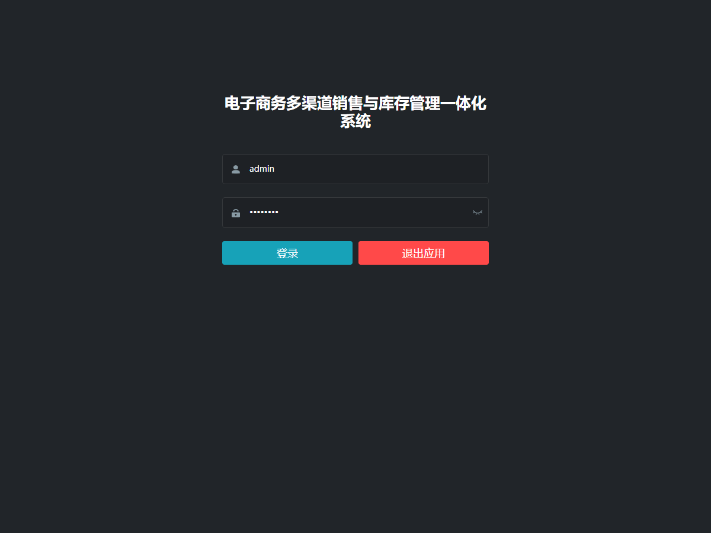

# 首页

首页：登录成功后，默认进入首页。

展示了各功能模块的数据统计以及相关的业务统计分析的图表。

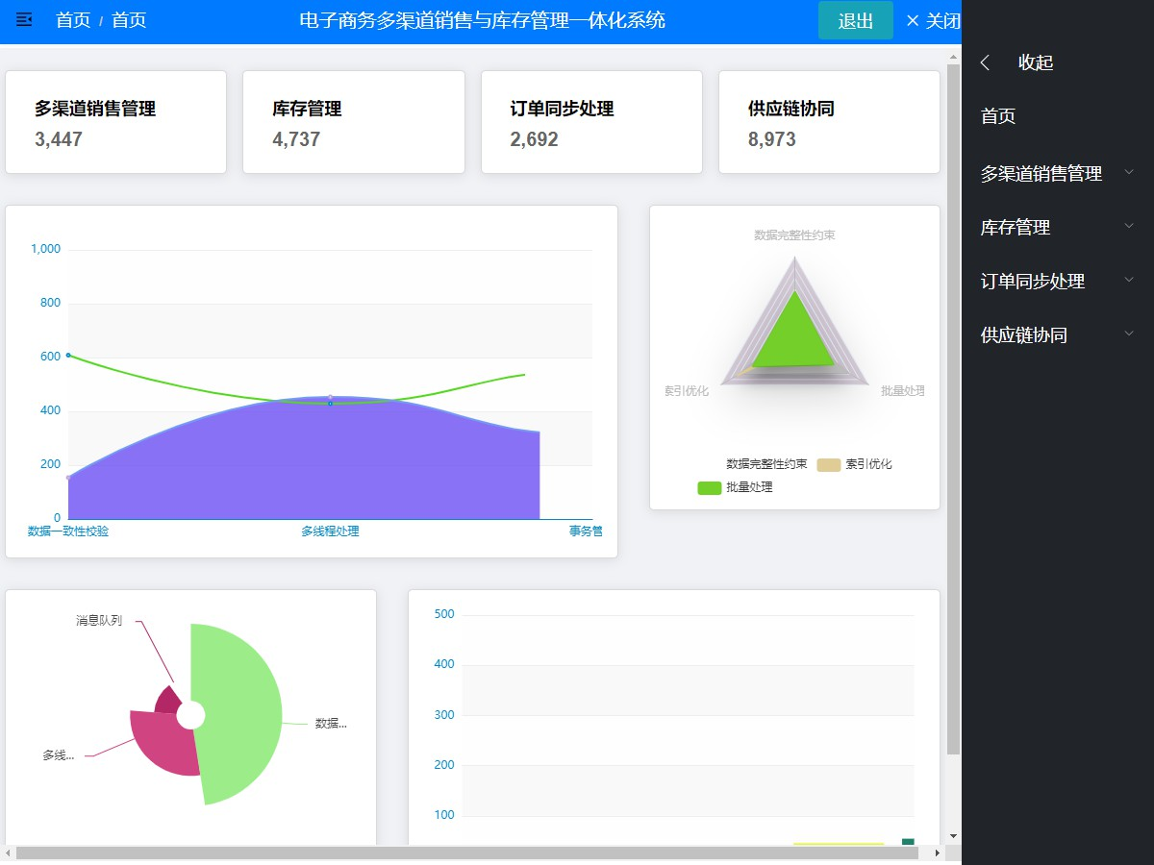

# 多渠道销售管理

分析图表：点击菜单中的多渠道销售管理->分析图表后，显示分析图表。

该页面通过图形化展示数据，帮助用户快速理解信息趋势和关键指标，提升决策效率。。

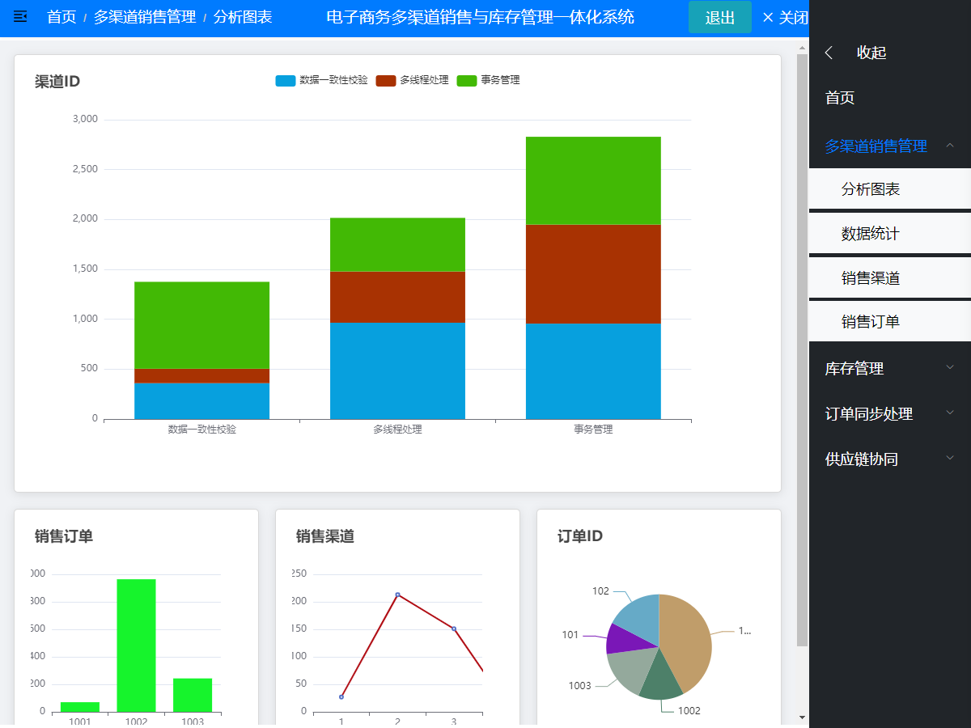

数据统计：点击菜单中的多渠道销售管理->数据统计后，显示数据统计。以数据统计卡片的形式,展示数据统计的关键字段数据统计结果。

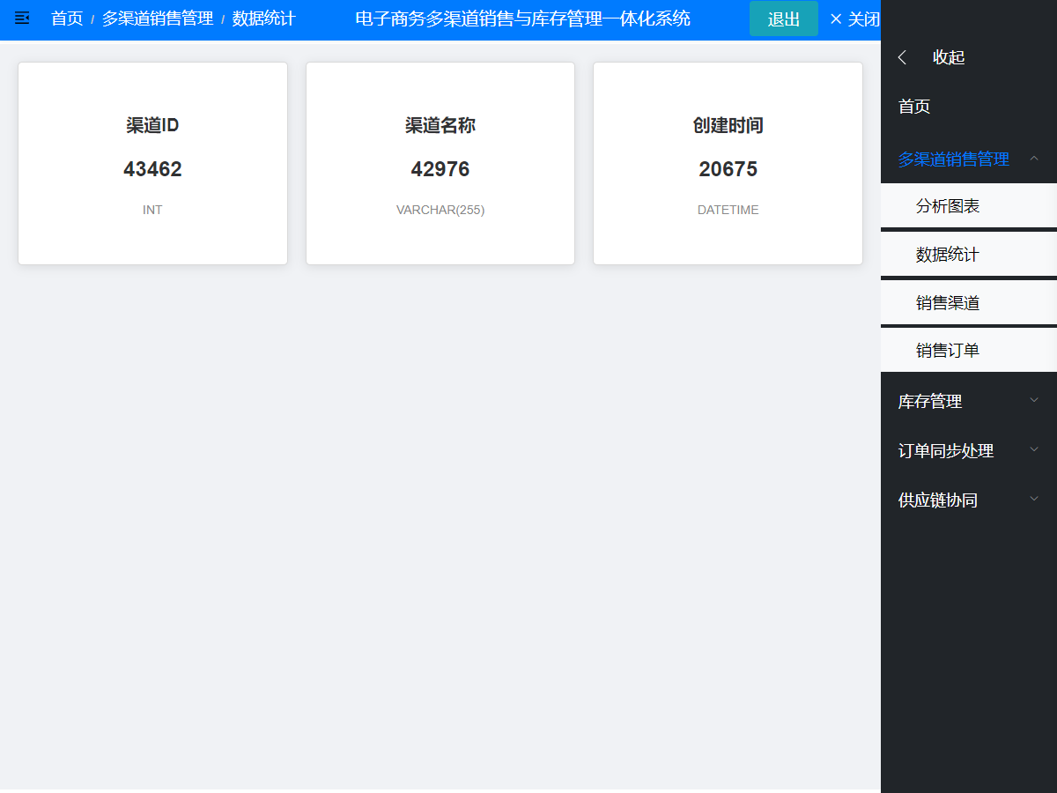

销售渠道：点击菜单中的多渠道销售管理->销售渠道后，显示销售渠道。页面响应后，会向用户展示销售渠道的表格。

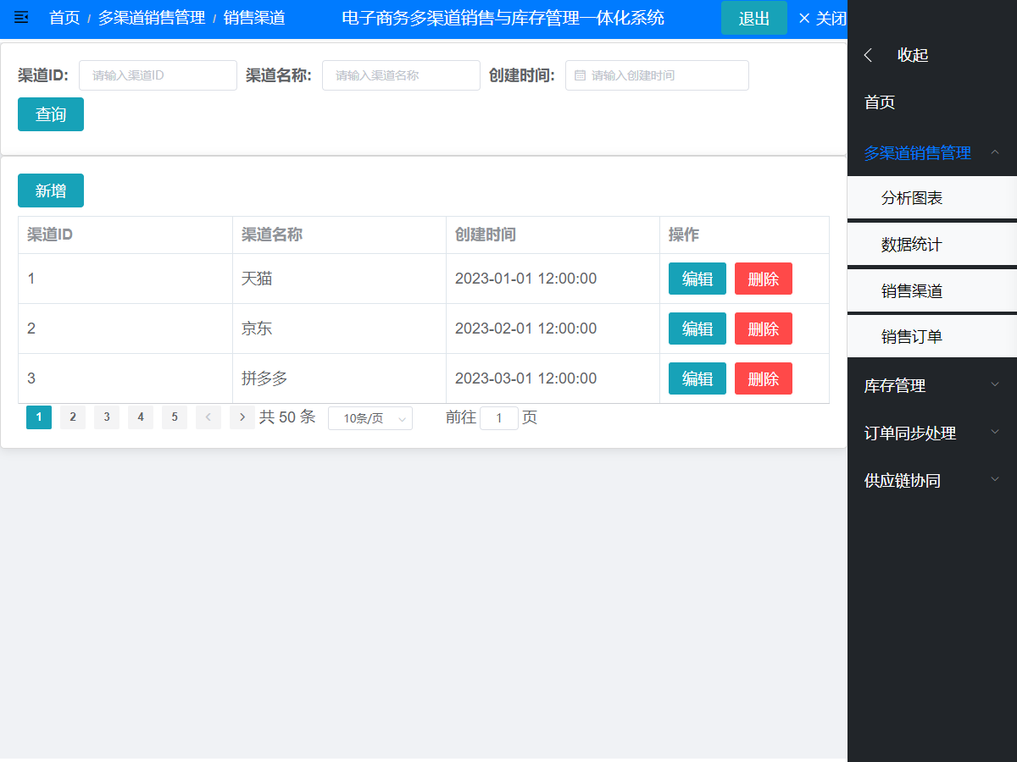

用户需要向表单中输入相关数据。设置渠道 ID 的值为 3,渠道名称的值为拼多多,创建时间的值为 2023- 03-01 12:00:00,点击确完成。

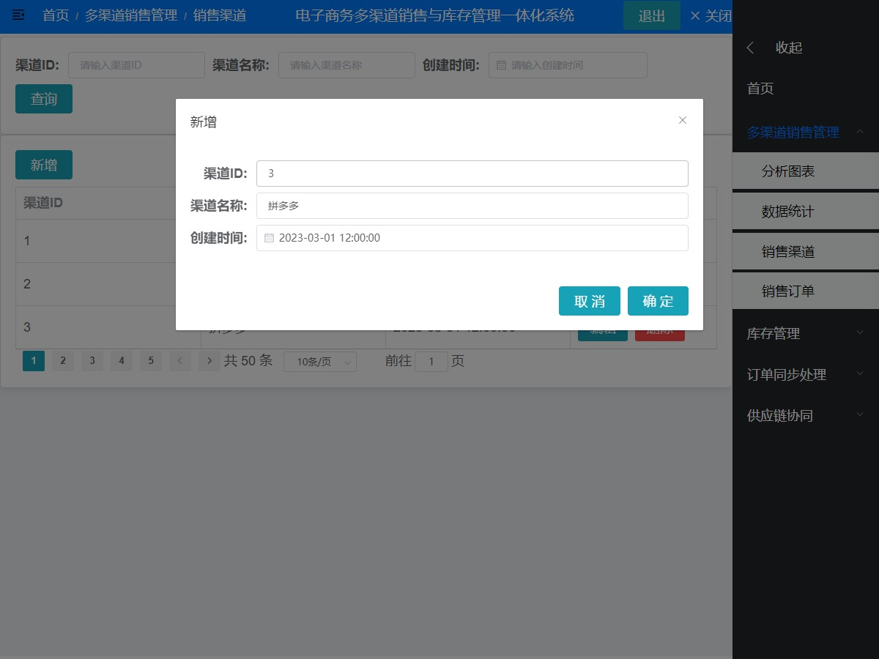

数据编辑功能允许用户对现有数据进行修改、删除或添加，确保数据的准确性和及时性，以满足特定需求。。设置渠道 ID 的值为 2,渠道名称的值为京东,创建时间的值为 2023-02-01 12:00:00,点击确完成。

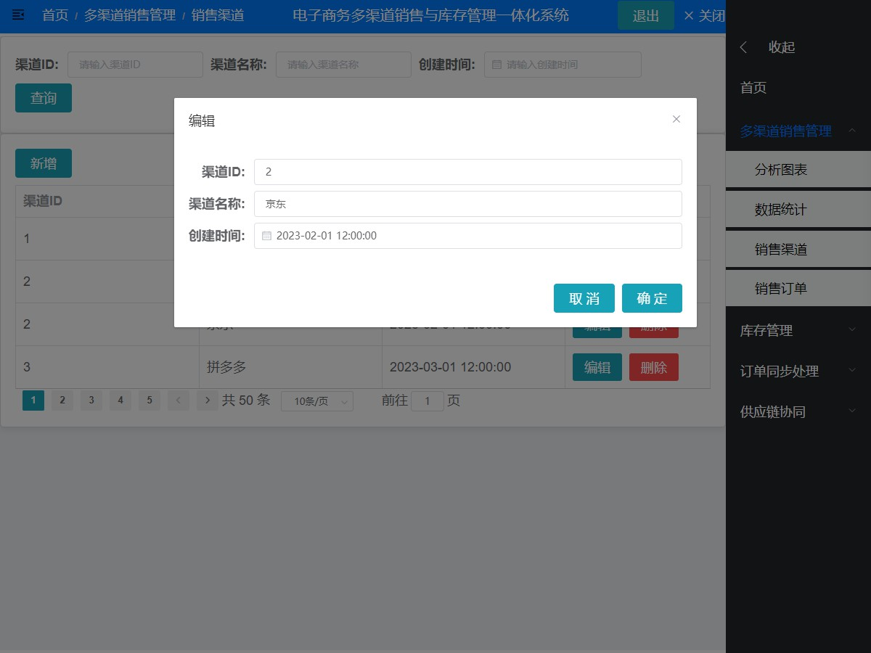

销售订单：点击菜单中的多渠道销售管理->销售订单后，显示销售订单。页面响应后，会向用户展示销售订单的表格。

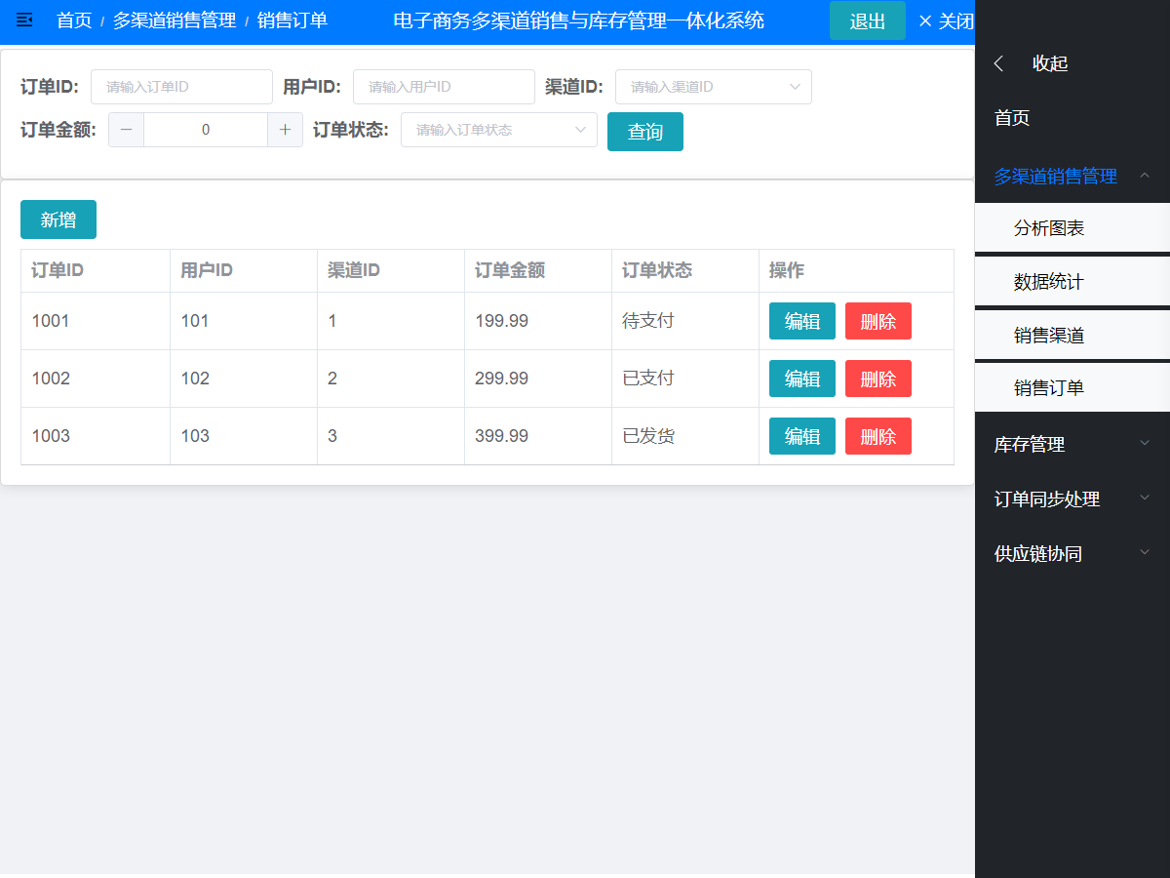

用户需要向表单中输入相关数据。设置订单 ID 的值为 1003,用户 ID 的值为 103,渠道 ID 的值为 3,订单金额的值为 399.99,订单状态的值为已发货,点击确完成。

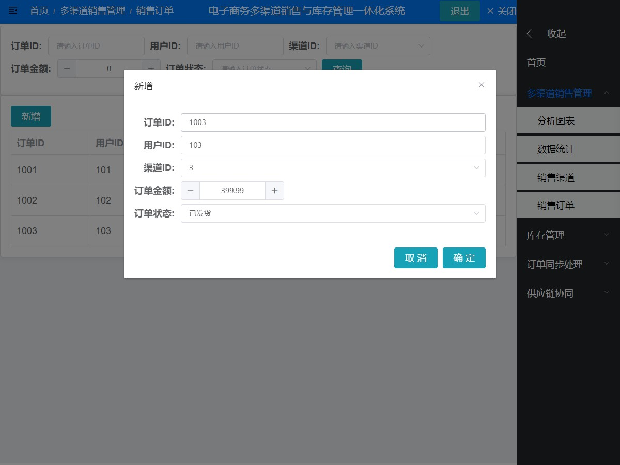

数据编辑功能允许用户对现有数据进行修改、删除或添加，确保数据的准确性和及时性，以满足特定需求。。设置订单 ID 的值为 1002,用户 ID 的值为 102,渠道 ID 的值为 2,订单金额的值为 299.99,订单状态的值为已支付,点击确完成。

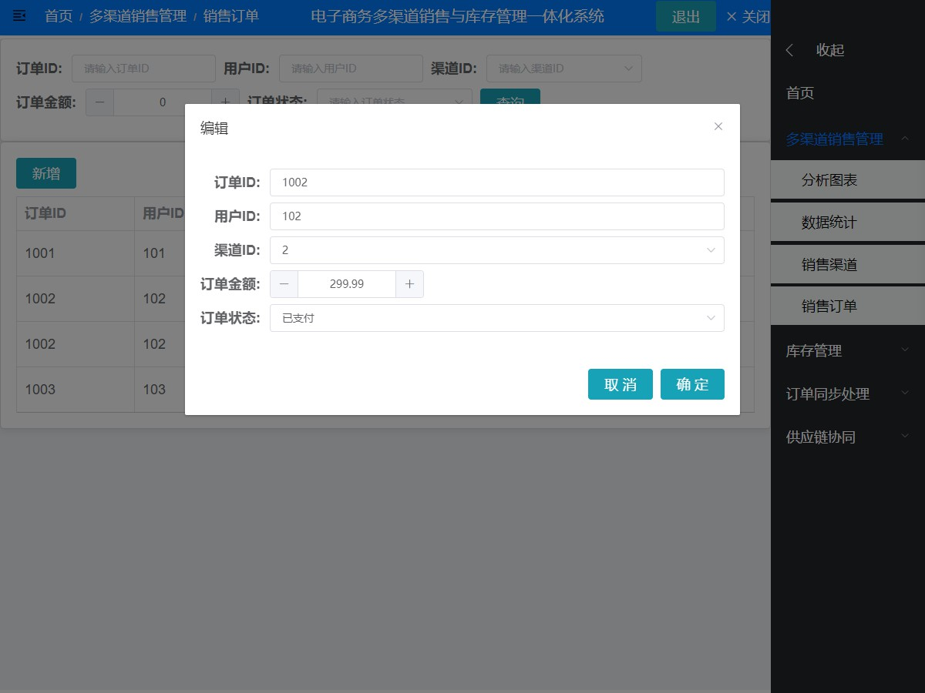

# 库存管理

数据大屏：点击菜单中的库存管理->数据大屏后，显示数据大屏。以数据大屏的方式,展示业务功能模块的数据统计分析。

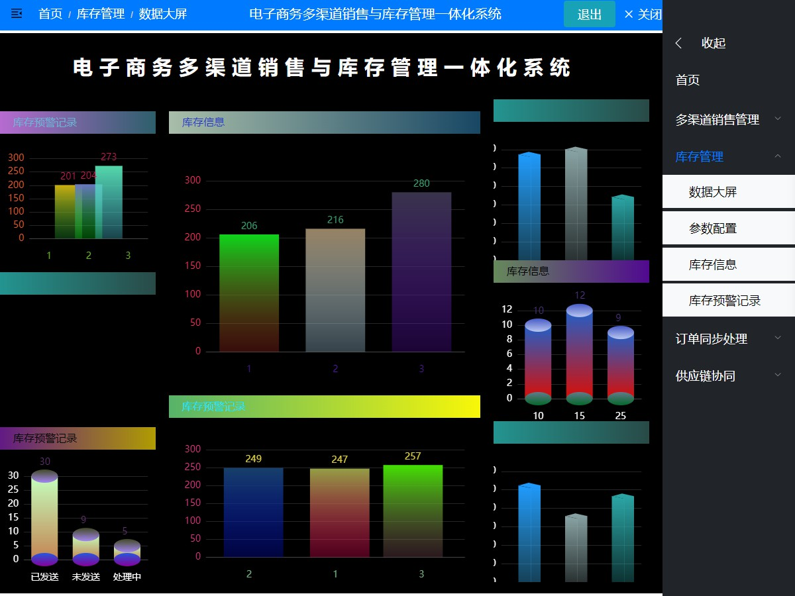

参数配置：点击菜单中的库存管理->参数配置后，显示参数配置。

以 JSON 数据格式,向用户提供软件配置参数,用户可以对相应内容进行修改,可实现软件的配置更新。

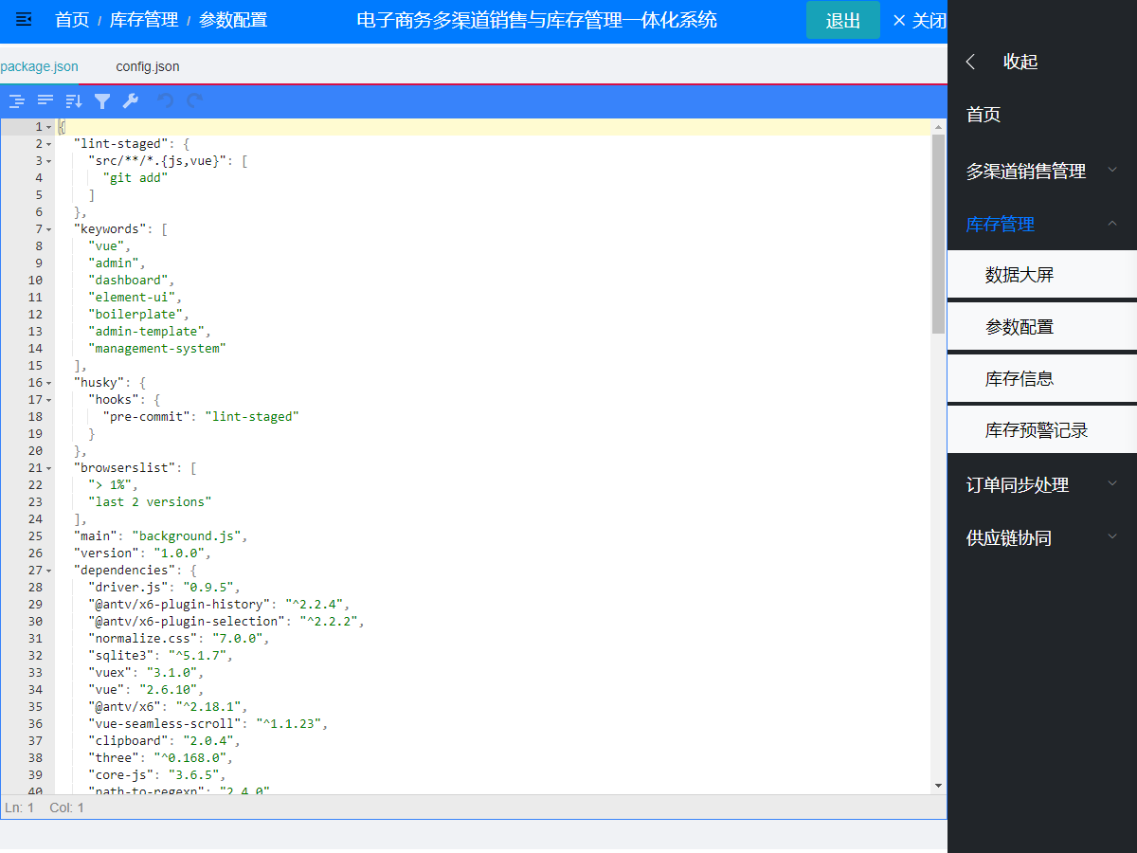

库存信息：点击菜单中的库存管理->库存信息后，显示库存信息。页面响应后，会向用户展示库存信息的表格。

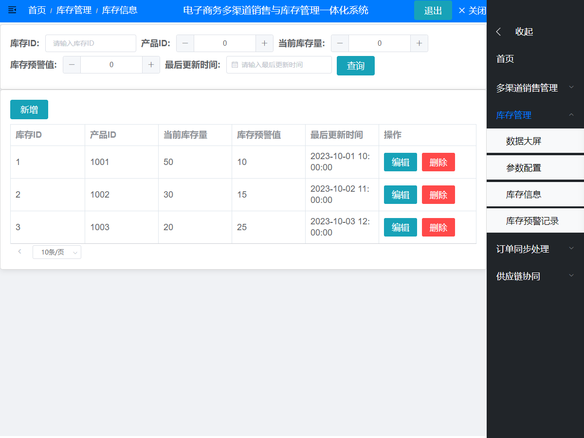

用户需要向表单中输入相关数据。设置库存 ID 的值为 3,产品 ID 的值为 1003,当前库存量的值为 20,库存预警值的值为 25,最后更新时间的值为 2023-10-03 12:00:00,点击确完成。

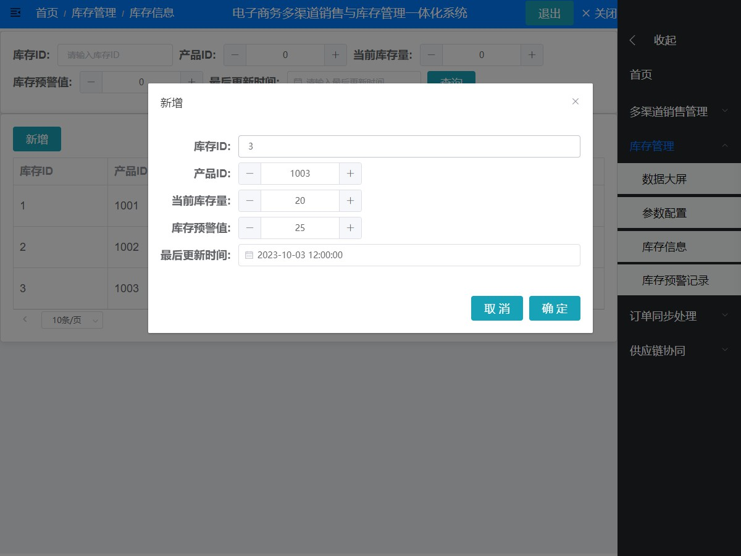

数据编辑功能允许用户对现有数据进行修改、删除或添加，确保数据的准确性和及时性，以满足特定需求。。设置库存 ID 的值为 3,产品 ID 的值为 1003,当前库存量的值为 20,库存预警值的值为 25,最后更新时间的值为 2023-10-03 12:00:00,点击确完成。

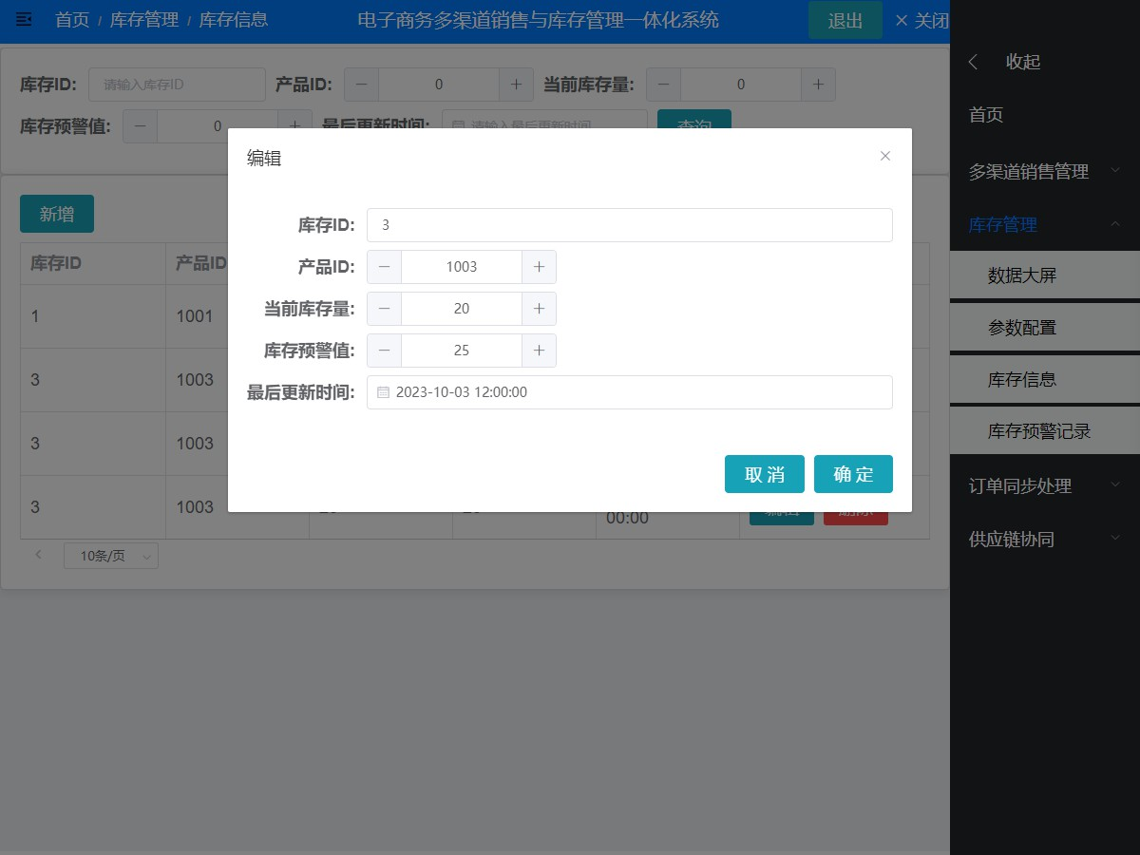

库存预警记录：点击菜单中的库存管理->库存预警记录后，显示库存预警记录。页面响应后，会向用户展示库存预警记录的表格。

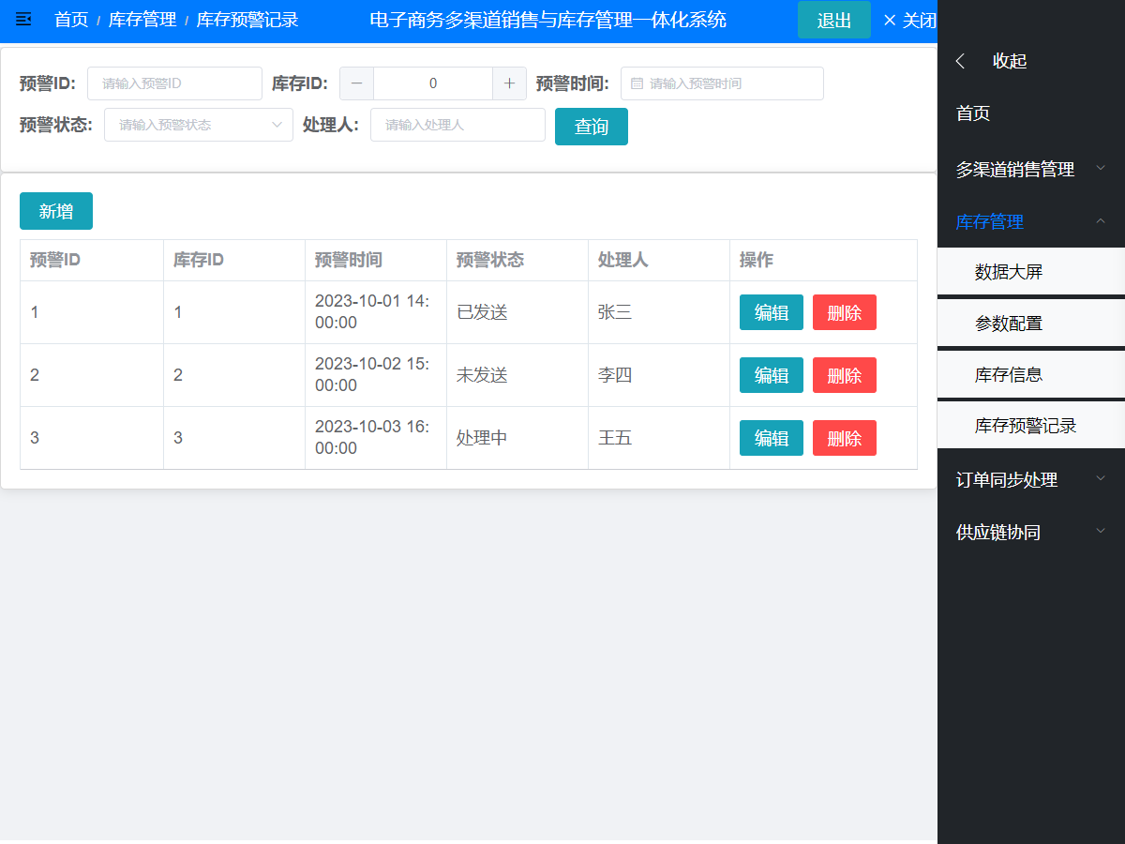

用户需要向表单中输入相关数据。设置预警 ID 的值为 3,库存 ID 的值为 3,预警时间的值为 2023-10-03 16:00:00,预警状态的值为处理中,处理人的值为王五,点击确完成。

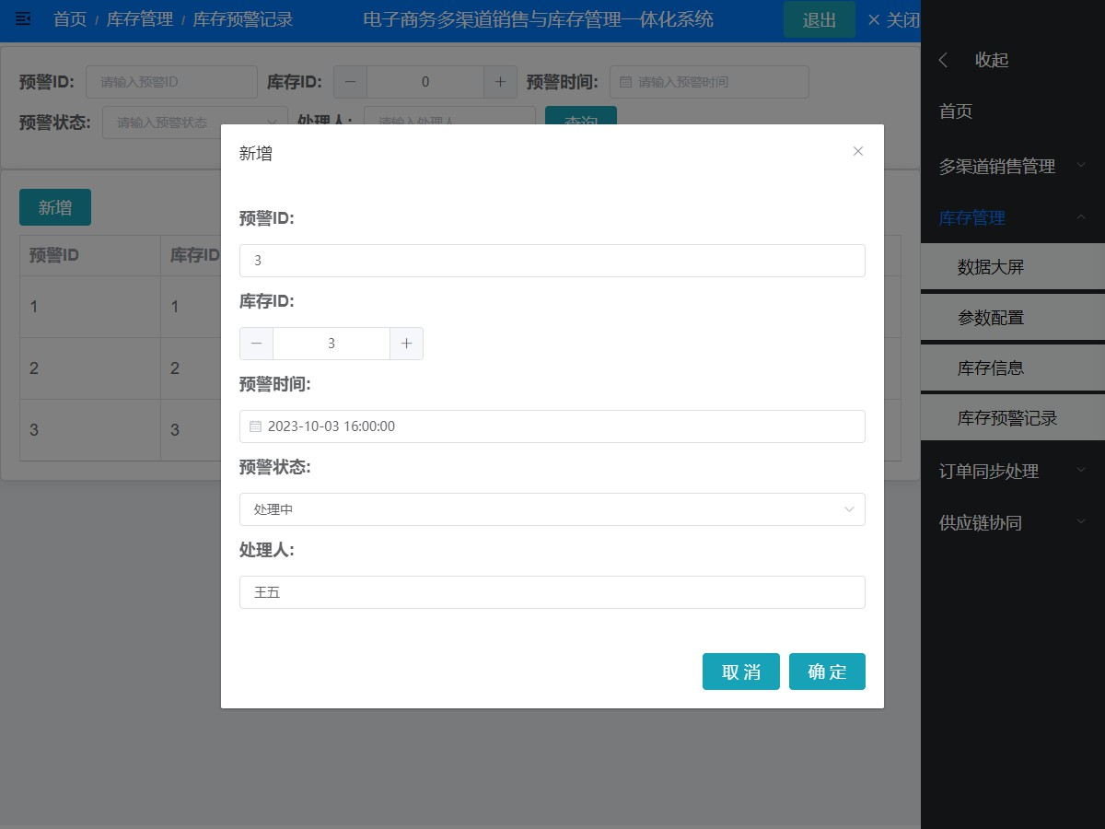

数据编辑功能允许用户对现有数据进行修改、删除或添加，确保数据的准确性和及时性，以满足特定需求。。设置预警 ID 的值为 3,库存 ID 的值为 3,预警时间的值为 2023-10-03 16:00:00,预警状态的值为处理中,处理人的值为王五,点击确完成。

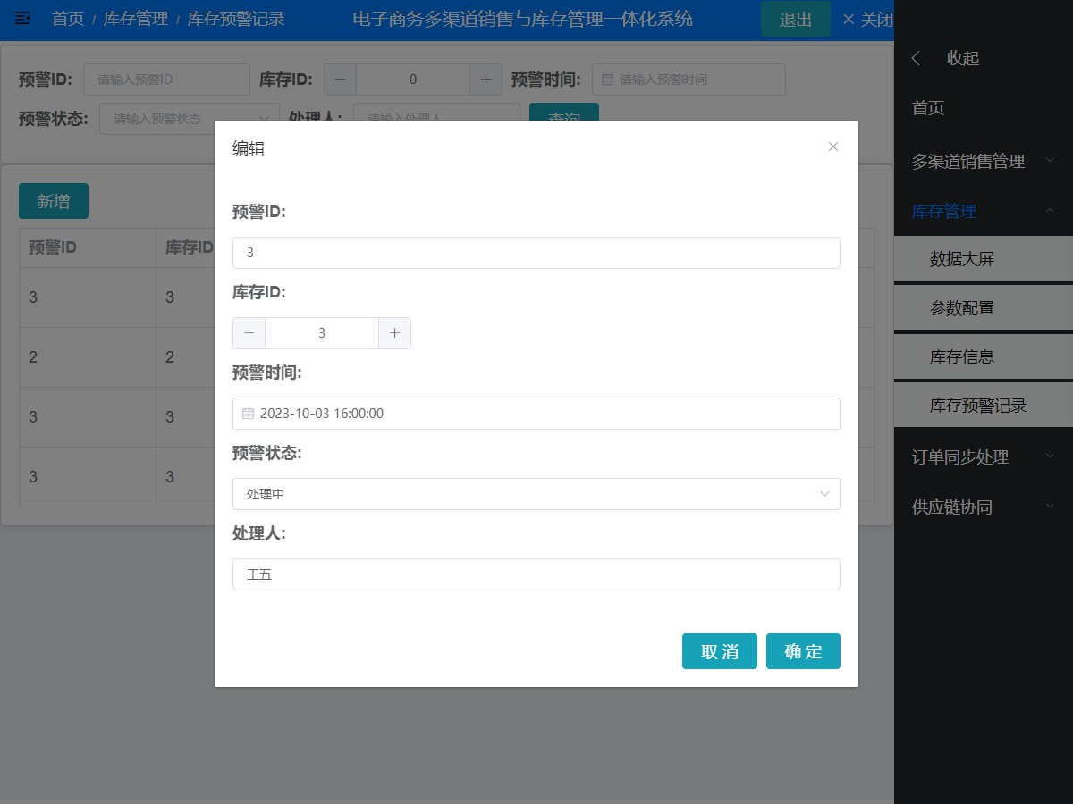

# 订单同步处理

流程设计：点击菜单中的订单同步处理->流程设计后，显示流程设计。

提供软件流程设计功能,用户通过可视化的流程编辑界面,拖拽节点到编辑区域,完成流程配置。

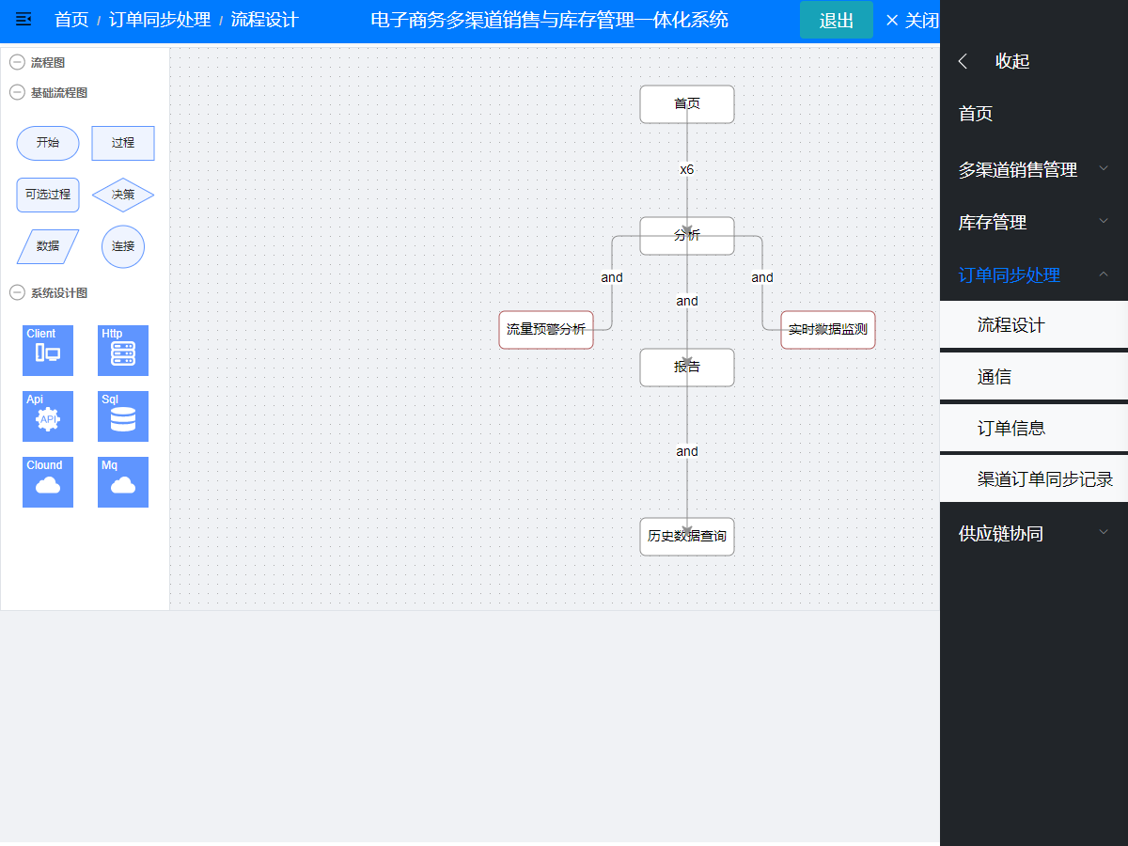

通信：点击菜单中的订单同步处理->通信后，显示通信。

该页面提供关于通信功能的通信对话功能,用户可从输入框中输入内容,完成通信功能。

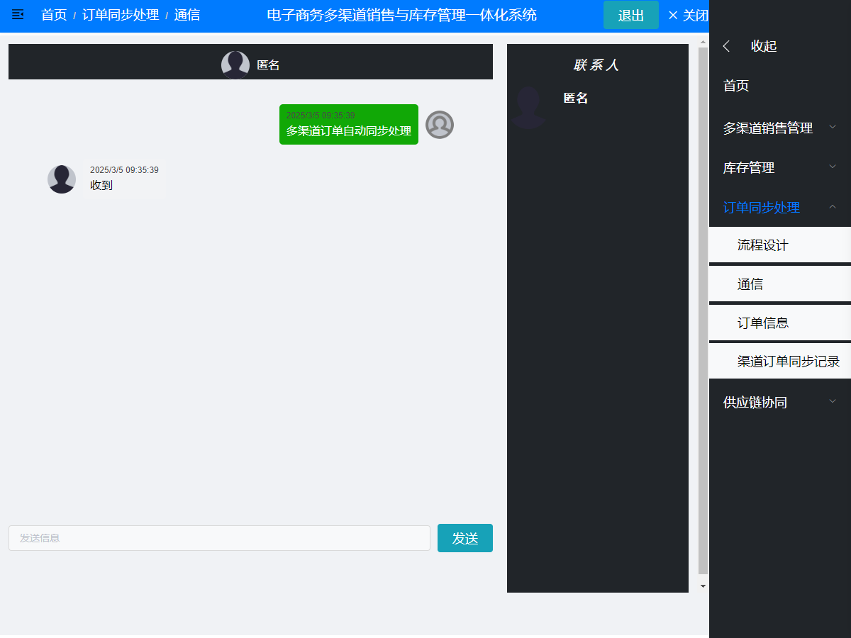

在此页面中对预览配置进行修改后,修改内容会实时更新到页面内。设置发送消息的值为多渠道订单自动同步处理,点击确完成。



订单信息：点击菜单中的订单同步处理->订单信息后，显示订单信息。页面响应后，会向用户展示订单信息的表格。

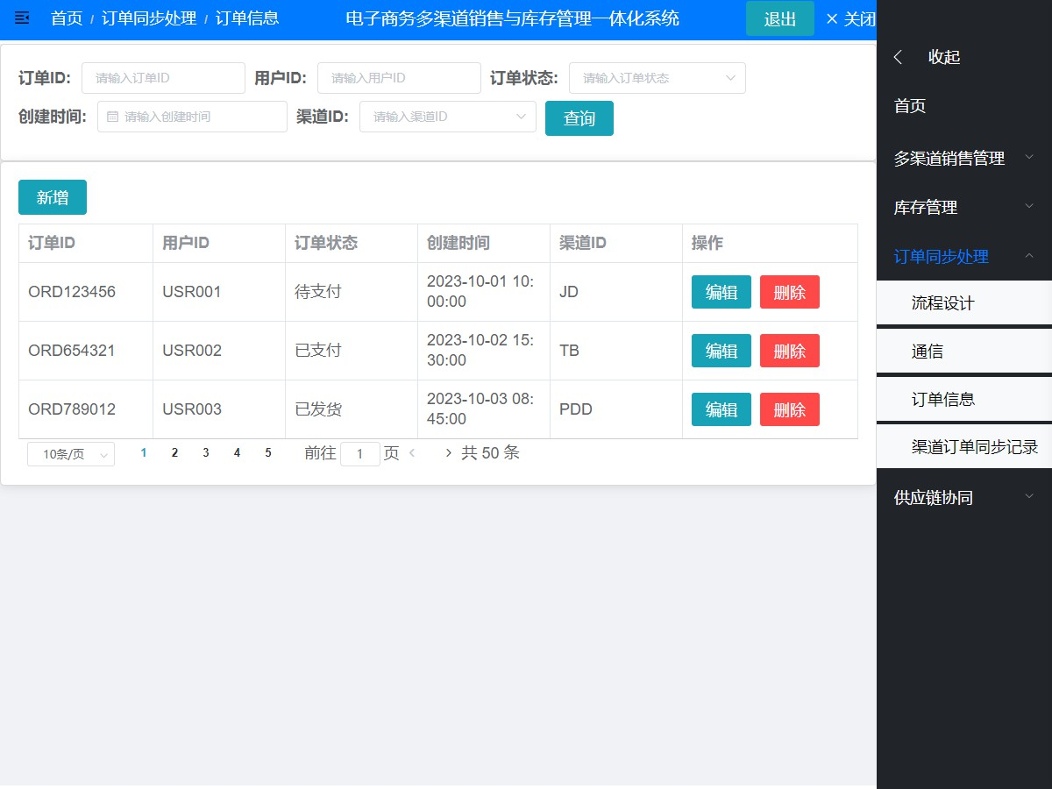

用户需要向表单中输入相关数据。设置订单 ID 的值为 ORD789012,用户 ID 的值为 USR003,订单状态的值为已发货,创建时间的值为 2023-10-03 08:45:00,渠道 ID 的值为 PDD,点击确完成。

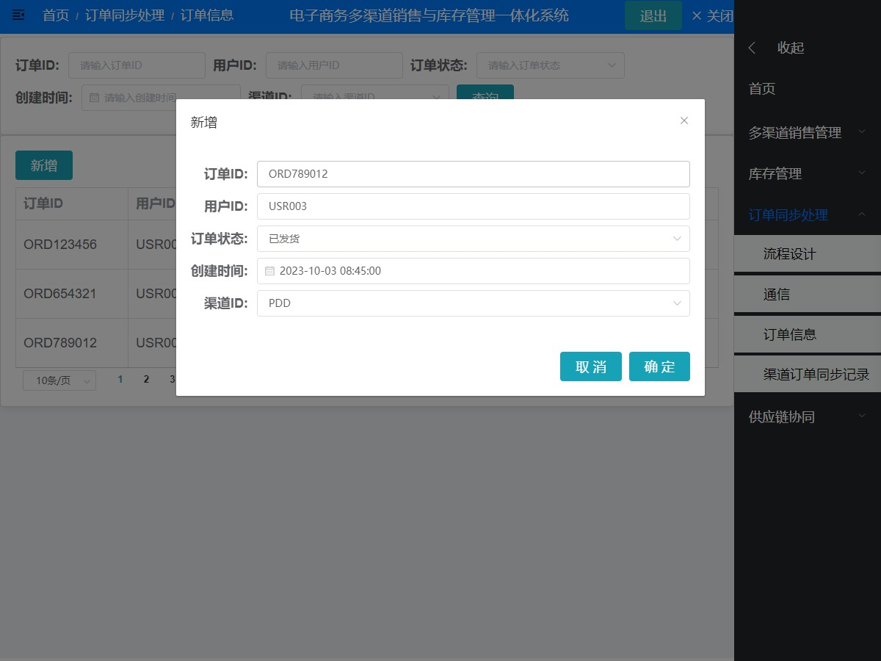

数据编辑功能允许用户对现有数据进行修改、删除或添加，确保数据的准确性和及时性，以满足特定需求。。设置订单 ID 的值为 ORD123456,用户 ID 的值为 USR001,订单状态的值为待支付,创建时间的值为

2023-10-01 10:00:00,渠道 ID 的值为 JD,点击确完成。

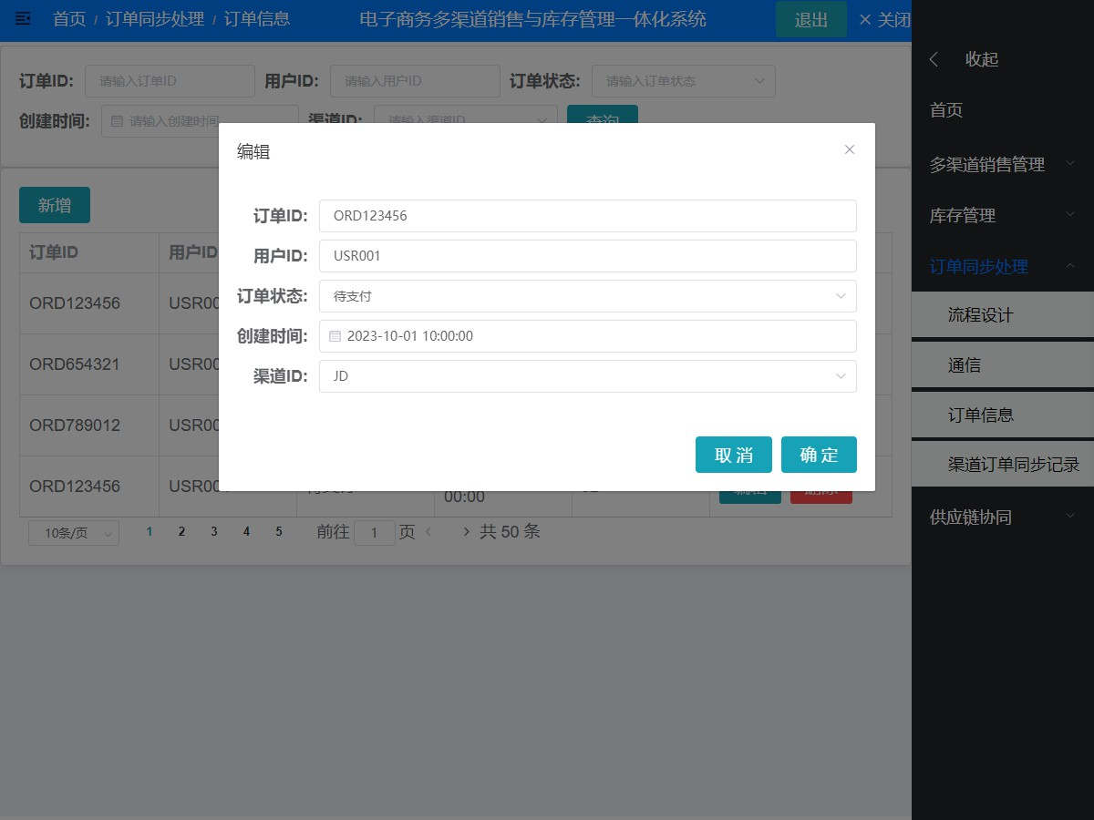

渠道订单同步记录：点击菜单中的订单同步处理->渠道订单同步记录后，显示渠道订单同步记录。页面响应后，会向用户展示渠道订单同步记录的表格。

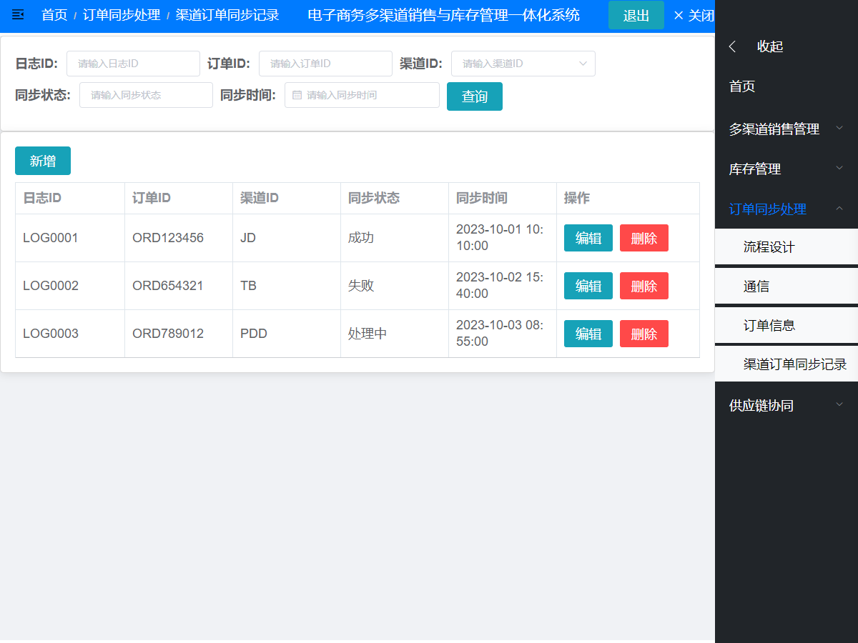

用户需要向表单中输入相关数据。设置日志 ID 的值为 LOG0003,订单 ID 的值为 ORD789012,渠道 ID 的值为 PDD,同步状态的值为处理中,同步时间的值为 2023-10-03 08:55:00,点击确完成。

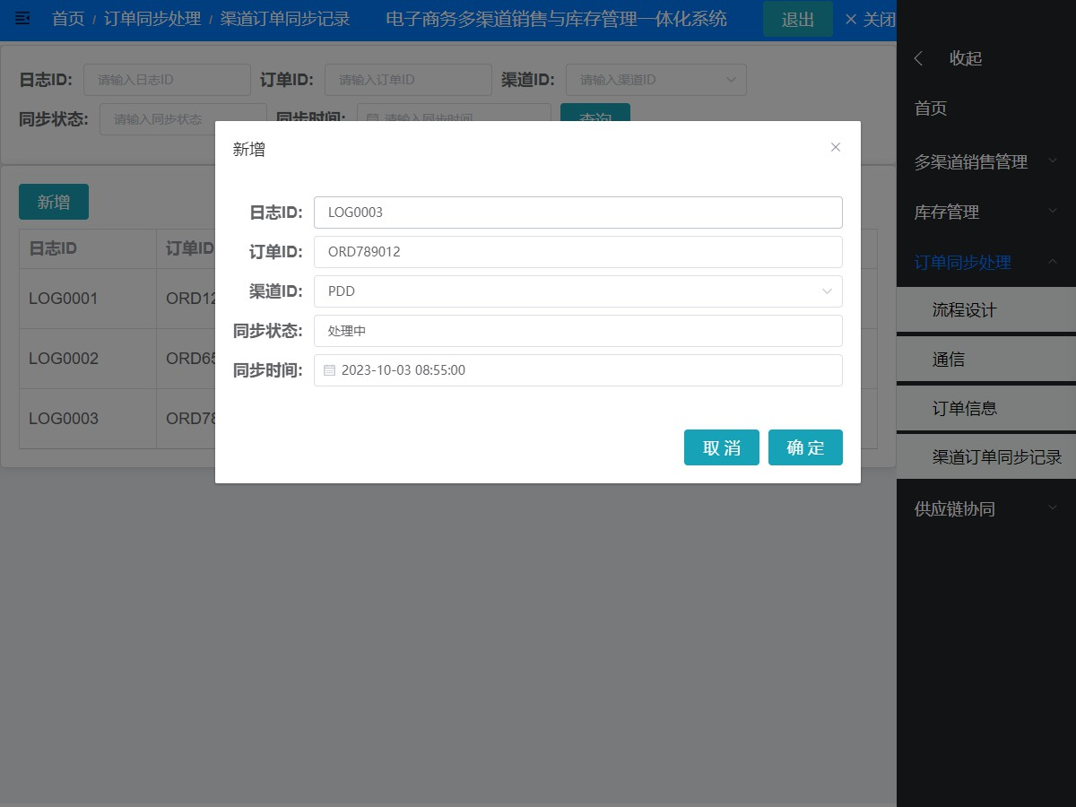

数据编辑功能允许用户对现有数据进行修改、删除或添加，确保数据的准确性和及时性，以满足特定需求。。设置日志 ID 的值为 LOG0003,订单 ID 的值为 ORD789012,渠道 ID 的值为 PDD,同步状态的值为处理中,同步时间的值为 2023-10-03 08:55:00,点击确完成。

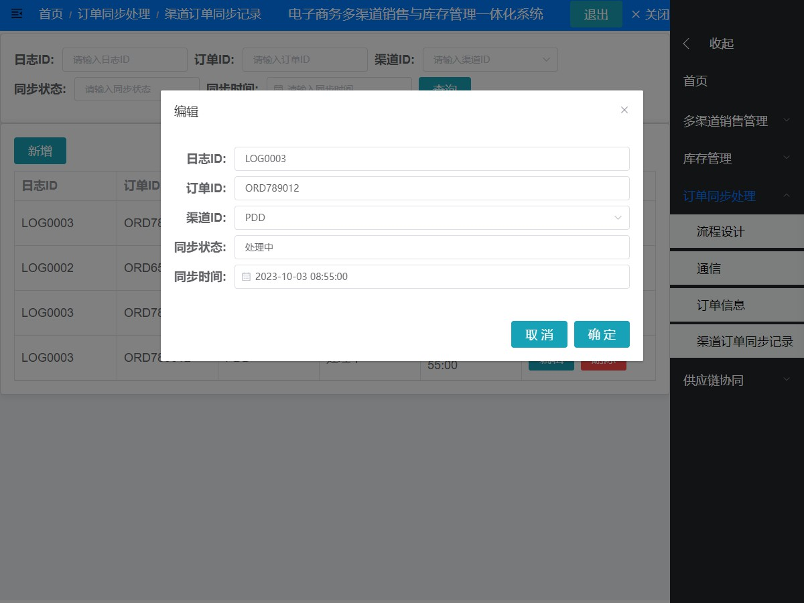

# 供应链协同

供应商信息：点击菜单中的供应链协同->供应商信息后，显示供应商信息。页面响应后，会向用户展示供应商信息的表格。

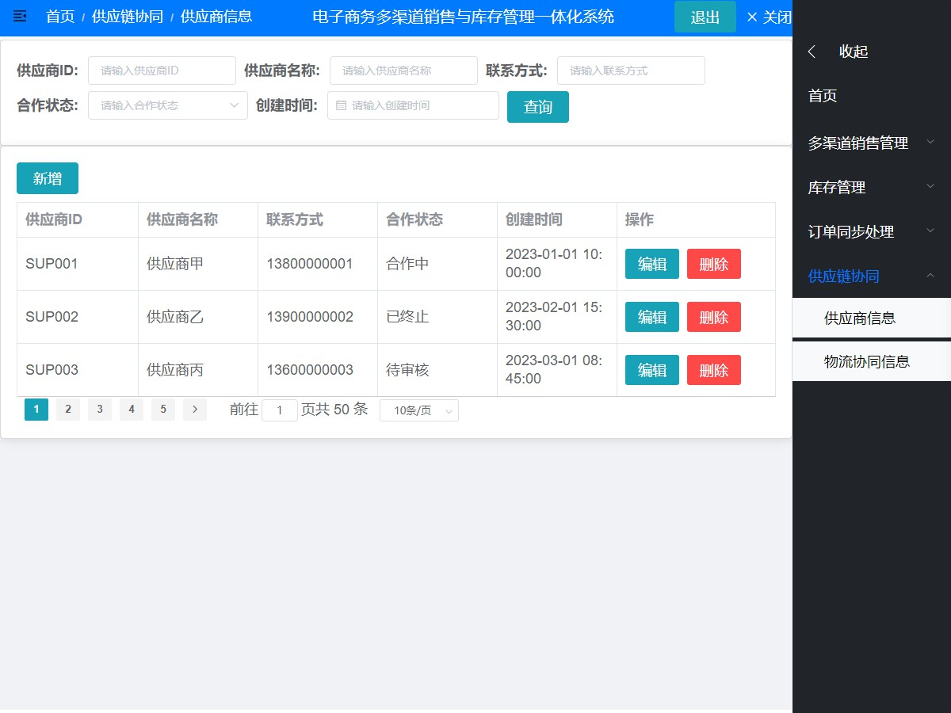

用户需要向表单中输入相关数据。设置供应商 ID 的值为 SUP003,供应商名称的值为供应商丙,联系方式的值为 13600000003,合作状态的值为待审核,创建时间的值为 2023-03-01 08:45:00,点击确完成。

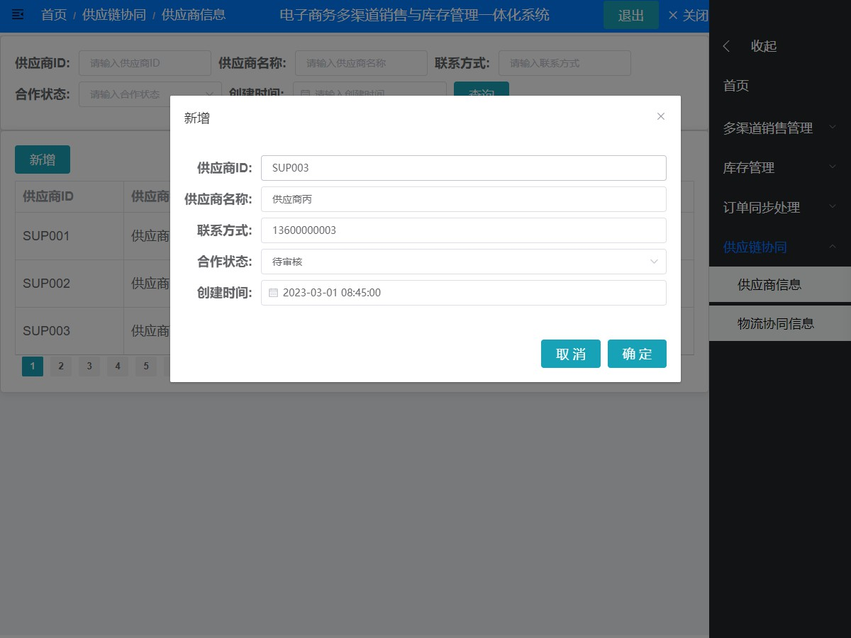

数据编辑功能允许用户对现有数据进行修改、删除或添加，确保数据的准确性和及时性，以满足特定需求。。设置供应商 ID 的值为 SUP002,供应商名称的值为供应商乙,联系方式的值为 13900000002,合作状态的值为已终止,创建时间的值为 2023-02-01 15:30:00,点击确完成。

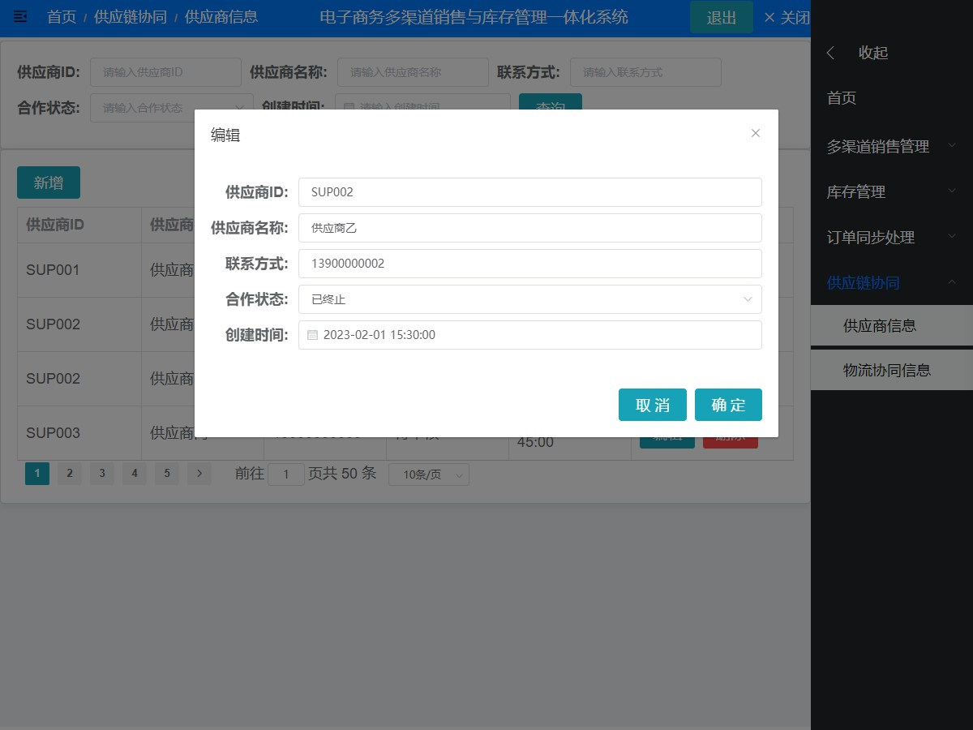

物流协同信息：点击菜单中的供应链协同->物流协同信息后，显示物流协同信息。页面响应后，会向用户展示物流协同信息的表格。

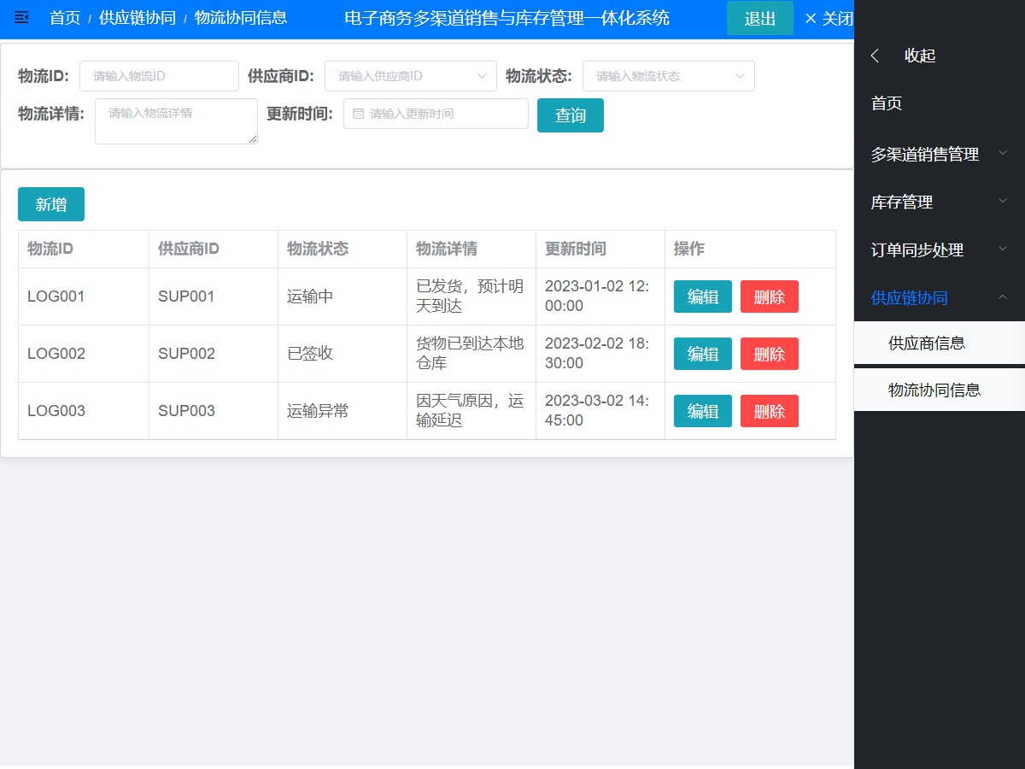

用户需要向表单中输入相关数据。设置物流 ID 的值为 LOG003,供应商 ID 的值为 SUP003,物流状态的值为运输异常,物流详情的值为因天气原因，运输延迟,更新时间的值为 2023-03-02 14:45:00,点击确完成。

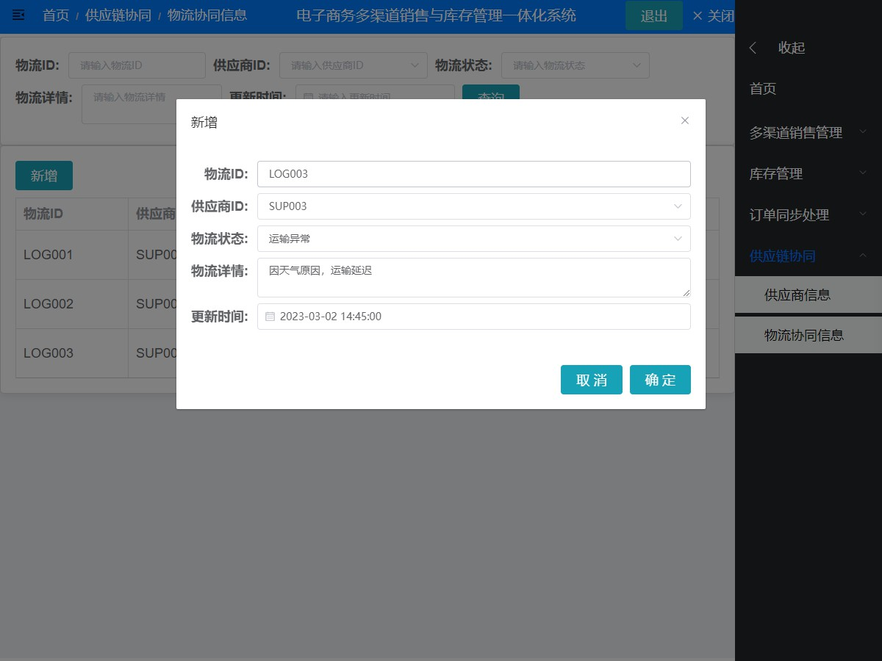

数据编辑功能允许用户对现有数据进行修改、删除或添加，确保数据的准确性和及时性，以满足特定需求。。设置物流 ID 的值为 LOG002,供应商 ID 的值为 SUP002,物流状态的值为已签收,物流详情的值为货物已到达本地仓库,更新时间的值为 2023-02-02 18:30:00,点击确完成。

